Voorblad

Maak een leuke kaft met titel van het werkstuk, naam en datum.

Geef aan op welke bladzijde welk onderdeel staat.

Inhoud
Inleiding 3
Het Onderzoek 4
Onderwerp 4
Vraag 1 en diagram 4
Vraag 2 en diagram 4
Vraag 3 en diagram 4
Vraag 4 en diagram 4
Vraag 5 en diagram 4
Resultaat 5
Vraag 1 en gemiddelde, mediaan en modus 5
Vraag 2 en gemiddelde, mediaan en modus 5
Vraag 3 en gemiddelde, mediaan en modus 5
Vraag 4 en gemiddelde, mediaan en modus 5
Vraag 5 en gemiddelde, mediaan en modus 5
Conclusie 6
Bijlage 1 7
Bijlage 2 8

Inleiding
Vertel iets over het onderwerp en wat je verwacht te leren van dit werkstuk.

Het Onderzoek

Onderwerp
Je mag zelf weten waar je je onderzoekje over doet, maar je mag ook een onderwerp uit de lijst kiezen. Vraag altijd voordat je een onderwerp kiest toestemming aan de docent.

Als je je onderwerp hebt gekozen ga je vragen verzinnen voor de enquête. Stel in ieder geval 5 vragen. Laat voordat je verder gaat deze vragen eerst aan je docent zien.

Vul de vragenlijst voor jezelf in.
Stel minstens 22 leerlingen de vragen en schrijf de antwoorden op.
Deze leerlingen mogen je klasgenoten maar ook andere leerlingen op school zijn.

Maak van de antwoorden op de enquête bij iedere vraag een turftabel.

Verwerk de resultaten van iedere vraag in een steelbladdiagram, beelddiagram, staafdiagram, lijndiagram en cirkeldiagram.

Vraag 1 en diagram
Vraag:
Diagram:

Vraag 2 en diagram
Vraag:
Diagram:

Vraag 3 en diagram

Vraag 4 en diagram

Vraag 5 en diagram

Resultaat

Vraag 1 en gemiddelde, mediaan en modus
Vraag:
Gemiddelde:
Mediaan:
Modus:

Vraag 2 en gemiddelde, mediaan en modus
Vraag:
Gemiddelde:
Mediaan:
Modus:

Vraag 3 en gemiddelde, mediaan en modus

Vraag 4 en gemiddelde, mediaan en modus

Vraag 5 en gemiddelde, mediaan en modus

Conclusie

BB, KB en TL
Hier wordt mee bedoeld dat je iets opvallends of opmerkelijks dat je gevonden hebt opschrijft.

KB en TL
Zorg dat hier ook een diagram bij komt die voor jullie het duidelijkst is en waarom die het duidelijkst is.

TL
Vertel iets over de uitkomst van de gemiddelde, mediaan en modus.

Bijlage 1

Voorbeeld ingevulde enquête:

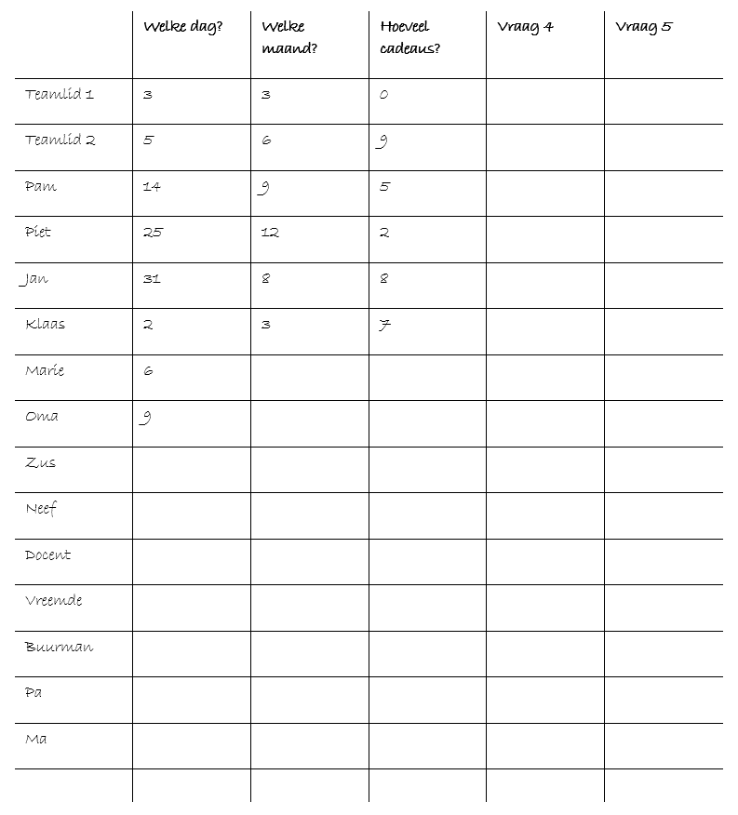
Bijlage 2
De ingevulde turftabel en extra kolom met de frequentie.

Voorbeeld vraag 1:
